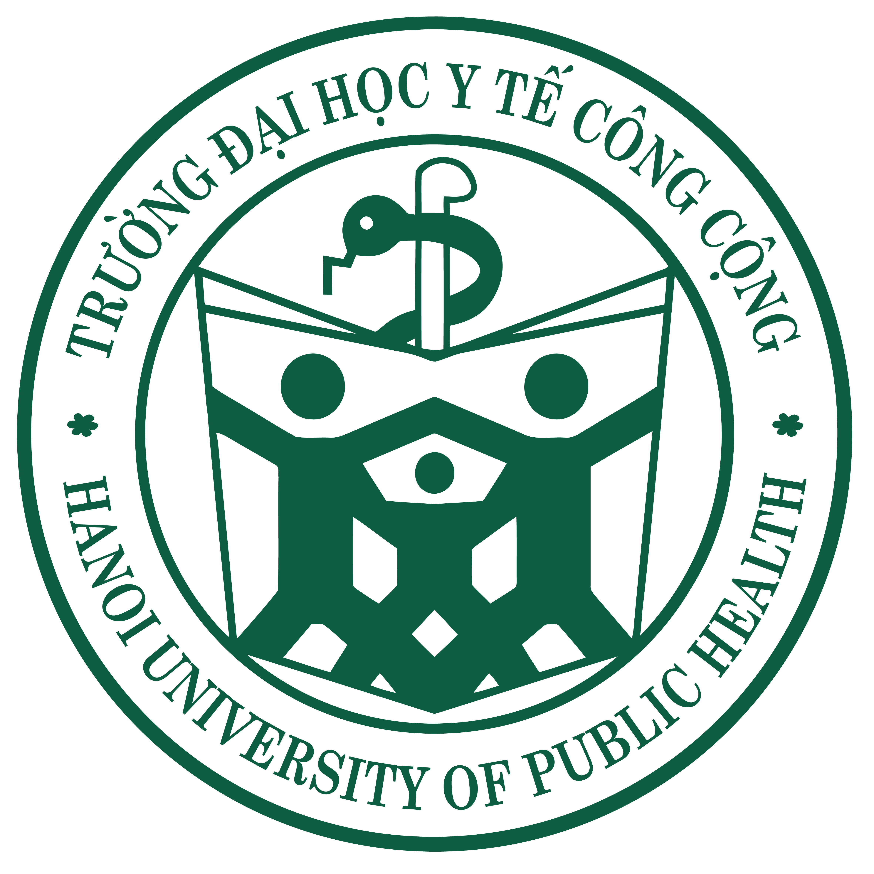 | TRƯỜNG ĐẠI HỌC Y TẾ CÔNG CỘNG  HỘI ĐỒNG TUYỂN SINH
HỒ SƠ BỔ SUNG KIẾN THỨC CHUYÊN NGÀNH NĂM 2025
(Dán bên ngoài túi hồ sơ)
Đăng ký dự thi chương trình:
◻ Bổ sung kiến thức chuyên ngành YTCC (dành cho đối tượng dự thi Tiến sĩ YTCC, CK II TCQLYT, Thạc sĩ YTCC, CKI YTCC) | ◻ Bổ sung kiến thức chuyên ngành QLYT (dành cho đối tượng dự thi Tiến sĩ Quản lý bệnh viện, Thạc sĩ Quản lý bệnh viện) | ◻ Bổ sung kiến thức chuyên ngành Kỹ thuật xét nghiệm Y học (dành cho đối tượng dự thi Thạc sĩ Kỹ thuật xét nghiệm Y học) | ◻ Bổ sung kiến thức chuyên ngành Dinh dưỡng (dành cho đối tượng dự thi Thạc sĩ Dinh dưỡng) | ◻ Bổ sung kiến thức chuyên ngành Công tác xã hội (dành cho đối tượng dự thi Thạc sĩ Công tác xã hội)
Họ và tên thí sinh (IN HOA): ................................................................... Nam ◻ Nữ ◻
Sinh ngày .........tháng ........ năm ......... Nơi sinh: ……………………Dận tộc: …..............................................
Số chứng minh thư nhân dân/Thẻ căn cước công dân:…………………………………………………………….
Nghề nghiệp: ……………………………………… Năm bắt đầu vào nghề: …………………………………….
Cơ quan công tác: …..………..........
……………………………………………………………………………………………………………………...
Văn bằng đại học: Trường ...................................................................................................................................... Hệ:..............................Năm tốt nghiệp: .................Ngành: ..................................... Xếp loại: …………………….
Văn bằng Thạc sĩ (nếu có): Trường ........................................................................................................................ Hệ:..............................Năm tốt nghiệp: .................Ngành: ..................................... Xếp loại (nếu có): ………….
Văn bằng Chuyên khoa I (nếu có): Trường ............................................................................................................ Hệ:..............................Năm tốt nghiệp: .................Ngành: ................................. Xếp loại (nếu có): …….……….
Đối tượng dự thi: Tự do ◻ Cơ quan nhà nước ◻
Địa chỉ liên hệ với thí sinh: ......................................................................................................................................
……………………………………………………………………………..............................................................
Điện thoại DĐ:.................................................. Email: …………………………….……………………………..

HỒ SƠ GỒM:
- Phiếu đăng ký dự học.
- Sơ yếu lý lịch.
- Bản sao công chứng các văn bằng, chứng chỉ sau:
  - Bằng tốt nghiệp đại học, bảng điểm đại học
  - Bằng tốt nghiệp thạc sỹ/chuyên khoa I và bảng điểm thạc sỹ/chuyên khoa I
  - Chứng minh thư nhân dân
- 02 ảnh mới nhất cỡ 3 × 4 cm của thí sinh.
- 02 Phong bì, ghi rõ họ tên, địa chỉ người nhận.
Nhận hồ sơ ngày........ tháng .......năm 2025
Người nhận & kiểm tra HS

